Mathématiques – Séance du mardi 16 juin 2020 – CM1

Les exercices proposés sont dans la continuité des activités réalisées lors de l’émission d’aujourd’hui.

Calcul mental

Manipuler des fractions

Exemple :
4 x 1/4 = 4/4 = 1

Faire le lien entre les formulations en langage courant et leur écriture mathématique : faire le lien entre « la moitié de » et multiplier par 1/2.
Exemple :
6 x 1/2 = 6/2 = 3

Série du jour : 4 x 1/3 ; 6 x 1/2 ; 12 x 1/3 ; 64 x 1/2 ; 8 x 1/10 ; 15 x 1/100 ; 24 x 1/2

Nombres
Utiliser les nombres décimaux pour rendre compte de mesures de grandeurs
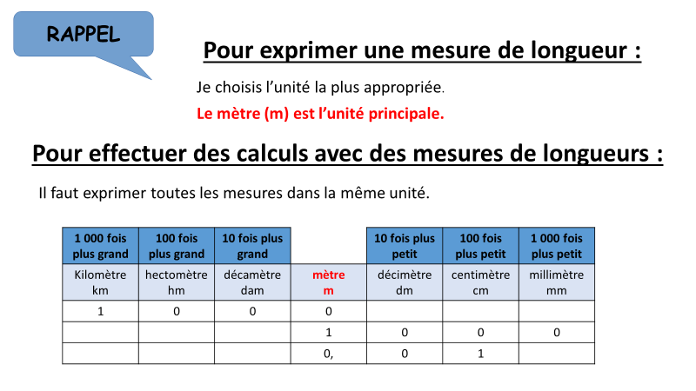

Le quiz du jour : Estimer des mesures de longueurs

● Une règle d’écolier mesure 30 … ?
● Le tour de la Terre mesure environ 40 000 … ?
● La hauteur règlementaire d’un panier de basket est de 3,05 … ?
● La hauteur d’une table s’élève à 75 … ?
● La longueur d’un clou mesure 25 … ?

Faire le lien entre les unités de numération et les unités de mesure

Théo mesure la hauteur d’une porte. Il trouve 205 cm.
Comment exprimer cette mesure en mètres ?

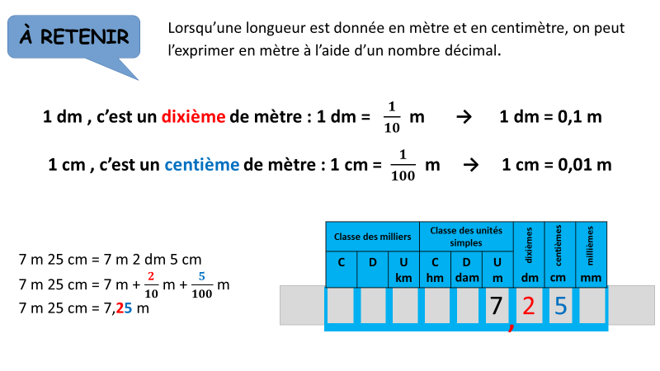

Complète.

● 3 m 27 cm = … m
● 1 dm 8 cm = … dm
● 4 cm 3 mm = … cm

Convertir et calculer des longueurs
Au mois de janvier, Léo mesurait 1,34 m.
Durant l'année, il a grandi de 8 cm.
Quelle est la taille de Léo à la fin de l'année ?

problÈmeS

Correction du problème donné
La vitesse du son
Le son parcourt 680 m en 2 secondes.
Quelle distance parcourt-il en 10 secondes ?
Exprime la distance en km.

Calculer des durées

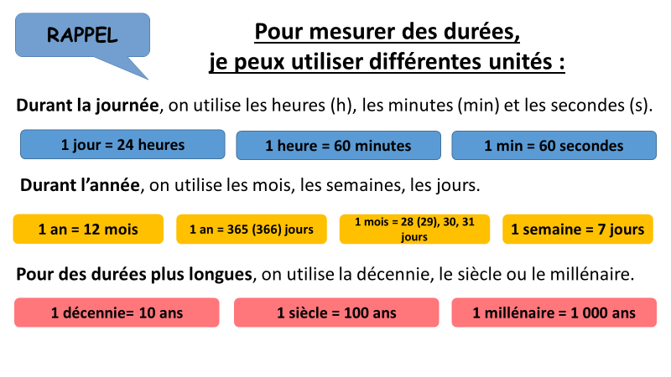
Cours de danse
Laura regarde sa montre. Elle constate que dans trois quarts d'heure elle devra être dans le gymnase pour son cours de danse qui commence à 17 h 10.
Quelle heure affiche alors la montre de Laura ?

La récréation
Il est 9 h 35.
Combien de minutes faudra-t-il attendre pour aller en récréation à 10 h 20 ?

L’automobiliste
Un automobiliste a roulé pendant 2 h 37 min le matin et pendant 1 h 54 min l’après-midi.
Quelle est la durée totale de son trajet ?

• L’élève consolide la lecture de l’heure.
• Il connaît les unités de mesures usuelles : jour, semaine, heure, minute, seconde, dixième de seconde, mois, année, siècle, millénaire.
• Il utilise les unités de mesure des durées et leurs relations.
• Il les réinvestit dans la résolution de problèmes de deux types : calcul d’une durée à partir de la donnée de l’instant initial et de l’instant final et détermination d’un instant à partir de la donnée d’un instant et d’une durée.
• Il réalise des conversions : siècle/années ; semaine/jours ; heure/minutes ; minute/secondes.
• Il réalise des conversions nécessitant l’interprétation d’un reste : transformer des heures en jours, avec un reste en heures ou des secondes en minutes, avec un reste en secondes.
• Il résout des problèmes en exploitant des ressources variées (horaires de transport, horaires de marées, programme de cinéma ou de télévision…).

